**Описание маршрута**

​ Подход к началу маршрута совершается по леднику Богдановича на Комсомольский перевал. В районе перевала исходный бивуак. От него начинается подъем по северному гребню на протяжении 300 м в сторону вершины Карлытау. В самом начале гребень пологий, но ледовый, ближе к вершине крутизна увеличивается до 35°. Здесь следует спуск на гребень вершины Аристова в понижение, именуемое перевалом Аристова.

От перевала Аристова идет несложный гребень с двумя жандармами, которые обходятся справа по некрутым снежным полкам. Затем следует подойти к вершинной башне и по снежному кулуару выйти на перемычку.

Спуск по пути подъема. Восхождение занимает 9-10 часов.

**Рекомендации**

1. Количество участников - 4 - 6 человек.
2. Исходный бивуак - в районе перевала Комсомольский.
3. Выход с бивуака в 5 часов.
4. Снаряжение на группу 4 человека:
   * веревка основная - 2х40м
   * расходный репшнур - 10м
   * крючья скальные - 7-8шт
   * молотки - 2шт

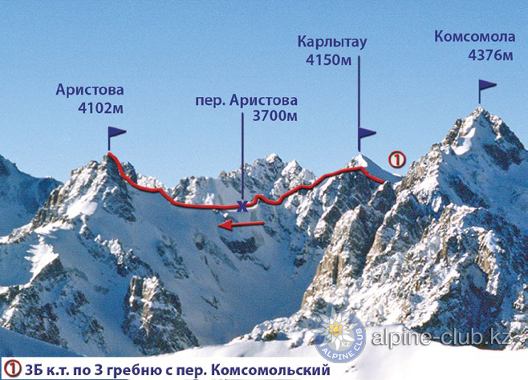

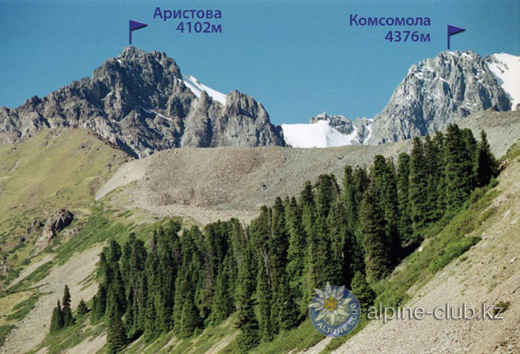

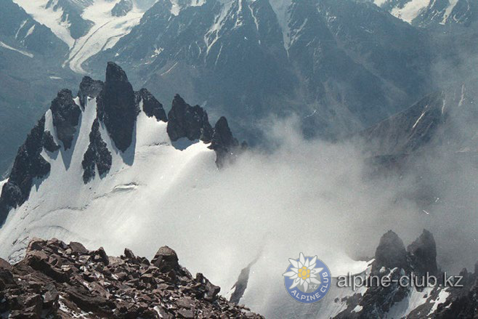

С сайта Mountain.kz